作业4 Qt设计师界面类与简易登录应用开发

内容：在Deepin操作系统Qt Creator开发环境中设计一个QMainWindow窗体，实现用户登录功能。设置窗口大小为400X300分辨率，主窗口中放置LineEdit输入框，标签Label，按钮Button，并按照参考样例布局。编写程序实现：登录界面布局整洁合理，左侧显示系统应用logo图标，程序中预设用户名和密码组合，当点击登录按钮后，如为正确组合则程序弹出提示消息框information，显示“用户名或密码正确”同时打开新的对话框页面，页面中显示“欢迎来到第二对话框”，如为不正确组合，则应用停留在主界面并弹出警告框warning，显示“用户名或密码不正确”。参考附件中的视频教程（含字幕文件）

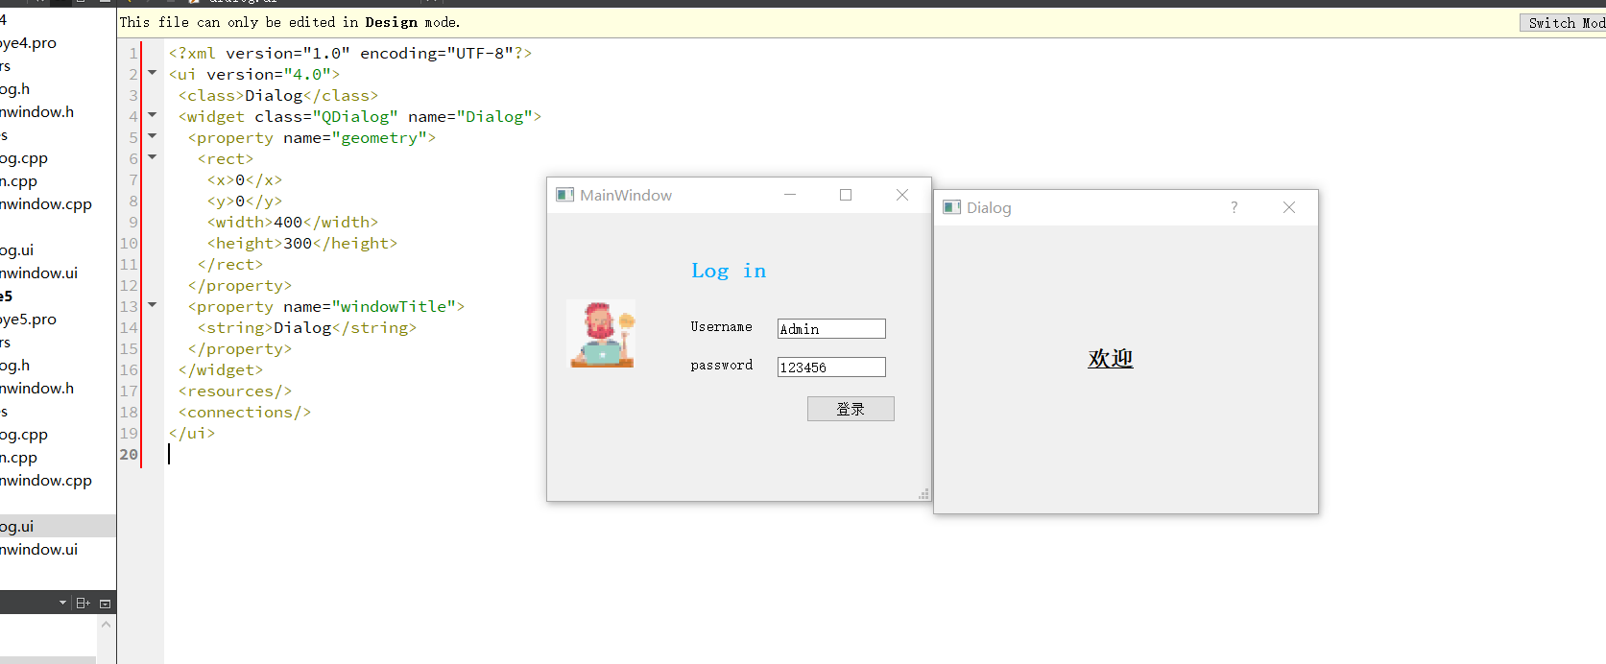

解答:

1. 新建Qt工程文件以及一个QT设计师界面

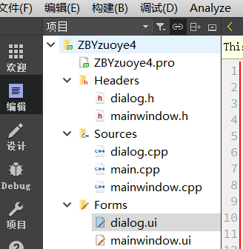

图1 Qt工程文件框架图

1. *.ui文件中的mainwindow对象进行分辨率的设置

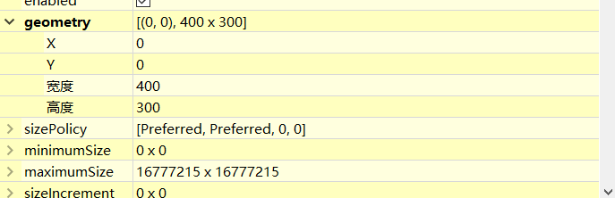

图2 mainwindow几何参数设置

主窗口中放置LineEdit输入框，标签Label，按钮Button，并按照参考样例布局。编写程序实现：登录界面布局整洁合理，左侧显示系统应用logo图标。

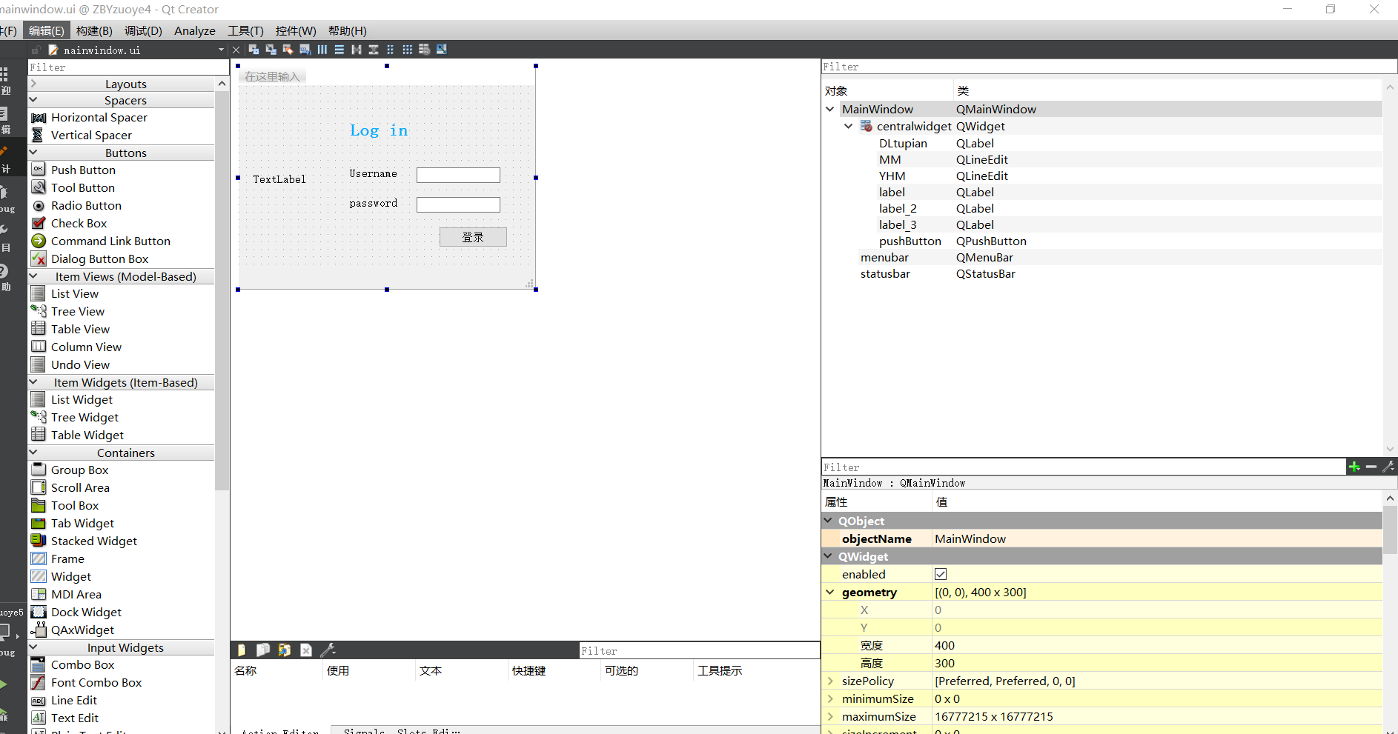

图3 添加控件并修改文字

1. 添加QPushButton对象的相应代码。

void MainWindow::**on_pushButton_clicked**()

{

QString Username = ui->YHM->text();

QString password = ui->MM->text();

if(Username== "Admin" && password== "123456"){

QMessageBox::information(this, "Login", "Username and password is correct");

Dialog secDeialog;

secDeialog.setModal(true);

secDeialog.*exec*();

}

else{

QMessageBox::warning(this,"Login", "Username and password is not correct");

}

}

1. 项目测试

